**Radiation Equilibrium**

Gitt betingelsene i figuren. Og hvis disse fire betingelsene er oppfylt gir det eksistensen av radiation equilibrium

1. Atom komposisjonen i mediumet er homgent
2. Tettheten i mediumet er homgent
3. Den radiaktive kilden er uniformt distribuert
4. Det er inge elektriske eller magnetiske felt til stede som kan perturb den ladde partikkel veien, bortsett fra felt assisert med tilfeldig orienterte atomer.

I det ikke stokastiske grensen, for hver type og energi av stråling som går inn i volum v, er det en identisk som går ut. Dette kalles radiation equilibrium i forhold til v.

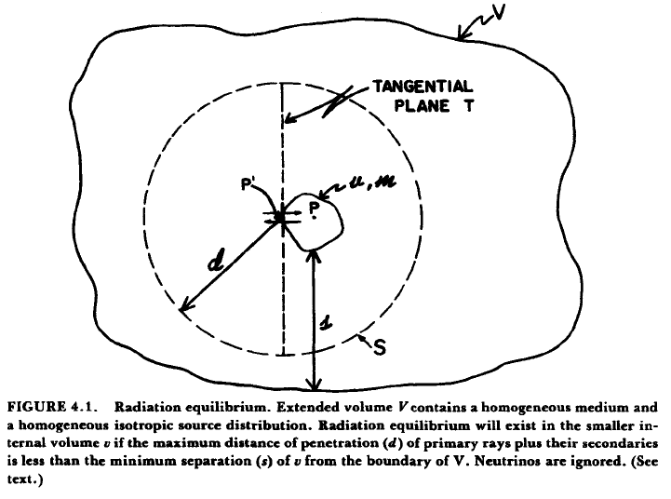

*Hvis radiation equilibrium eksisterer i et punkt i et medium, er den absorberte dosen lik forventnings verdien til energien sluppet løs av det radioaktive materialet per enhets masse i det punktet, ignorerer nøytrinoer.*

**Charged partikle equilibrium**

CPE exist for the volume v if each charged particle of a given type and energy leaving v is replaced by an identical particle of the same energy entering, in terms of expectation values.

Hvis radiation equilibrium eksisterer finnes også CPE.

Hvis det er en ekster strålingskilde som illustrert i figuren nedenfor med V og v. Slik at separeringen av v og V minimum har den maksimale distansen av penetrering av alle sekundære ladde partikler som befinner seg i volumet. Da er CPE i v hvis

1. Den atomære komposisjonene i mediumet er homogent
2. Tettheten i mediumet er homogent
3. Det eksisterer et uniformt felt av indirekte ioniserende stråling. (Neglisjerbar attenuering i penetreringen gjennom mediumet).
4. Ikke noe inhomogent elektrisk eller magnetisk felt finnes.

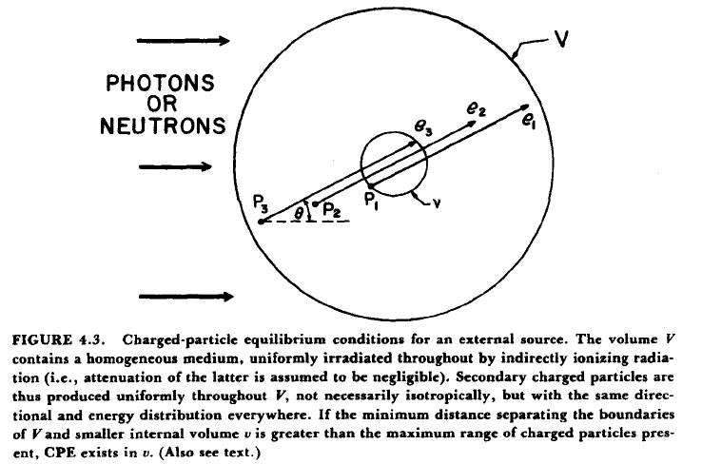

Totalt vil energien avsatt inne i volumet v være det samme som $e_{1}$ ville avsatt langs hele sitt trakc. I det ikke stokastiske grensen er CPE conditions

$ϵ_{tr}^{n}=\overline{ϵ}+{\left({\overline{R}}_{out}\right)}_{u}^{non-r}-{\overline{R}}_{u}^{r}$

Og med de samme betingelsene kan det anntas at all radiative interaksjon av en ladd partikkel etter den går ut av v blir erstattet av en indentisk interaksjon inne i v, vist i figuren nedenfor. Og det er da

${\left({\overline{R}}_{out}\right)}_{u}={\left({\overline{R}}_{out}\right)}_{u}^{non-r}+{\overline{R}}_{u}^{r}$

Så lenge v er liten nok til at all radiativ tap fotoner escapes.

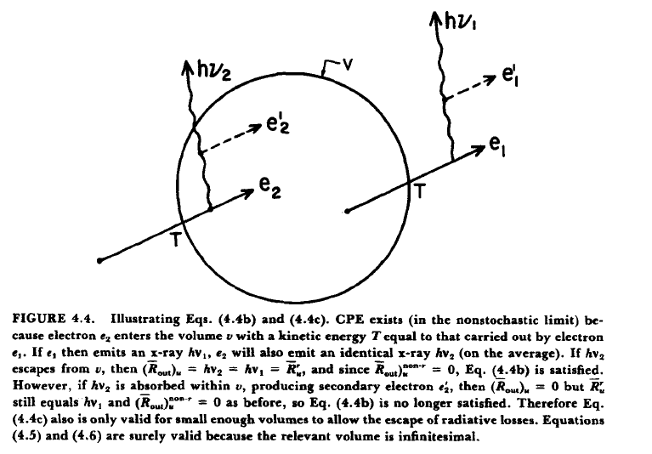

I dette tilfellet kan ligningene bli forenklet til

$\overline{ϵ}={\overline{ϵ}}_{tr}^{n}$

Reduserer v til et infitesimalt volum dv, med en masse dm rundt et punkt av interresse P

$\frac{d\overline{ϵ}}{dm}=\frac{d{\overline{ϵ}}_{tr}^{n}}{dm}$

Og dermet

$D \begin{matrix}CPE \\ =\end{matrix} K_{c}$

Siden dv er infitesimal vil radiative tap fotoner helt sikkert gå ut av dv.

For to forskjellige medium kan dette dosen skrives som en ratio, gitt samme foton energi fluens.

$\frac{D_{A}}{D_{B}} \begin{matrix}CPE \\ =\end{matrix} \frac{{\left(K_{c}\right)}_{A}}{{\left(K_{c}\right)}_{B}}={\left(\overline{\frac{μ_{en}}{ρ}}\right)}_{A}/{\left(\overline{\frac{μ_{en}}{ρ}}\right)}_{B}$

For nøytron fluens skrives det slik.

$$\frac{D_{A}}{D_{B}} \begin{matrix}CPE \\ =\end{matrix} \frac{K_{A}}{K_{B}}=\frac{{\left({\overline{F}}_{n}\right)}_{A}}{{\left({\overline{F}}_{n}\right)}_{B}}$$

For å måle exposure i et ionekammer er må det være CPE hvor det må være lite nok til at radiative tap escapes. Siden volumet og massen er finit er det gjennomsnitt exposure av fir den massen som måles.

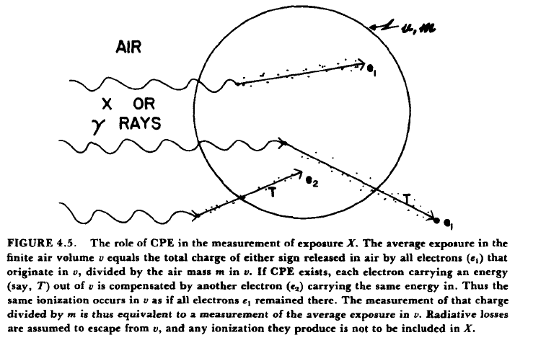

Det er praktisk å relatere dosen som er avsatt i et punkt i lufta som resultat av exposure X

$D_{air}\begin{matrix}CPE \\ =\end{matrix} {\left(K_{c}\right)}_{air}=X{\left(\frac{\overline{W}}{e}\right)}_{air}$

CPE kan feile ved 4 ting

1. Den atomære komposisjonene i mediumet er inhomogent
2. Tettheten i mediumet er inhomogent
3. Det eksisterer et ikke-uniformt felt av indirekte ioniserende stråling. (Neglisjerbar attenuering i penetreringen gjennom mediumet).
4. Det er et inhomogent elektrisk eller magnetisk felt.

Punkt 3 brytes ved høyere energisk stråling hvor maksimale elektron range øker raskere enn strålings rekkevidden, primær. Bok s 74.

**TCPE trainsient CPE**

TCPE eksisterer i alle punkt i en region hvor D er proporsjonal med $K_{c}$, hvor proporsjonalitetskonstanten er større en enhet, vist i figuren nedenfor.

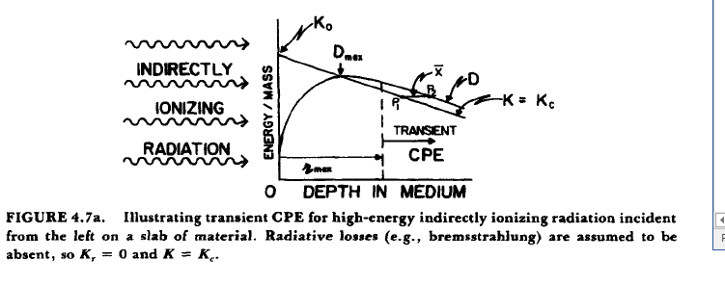

$D_{maks}$ er ved den maksimale build-up. Hvor sekundær elektronene går inn i mediet og de avgir mest energi når de saknes ned. Nærmere forklaring s. 76